

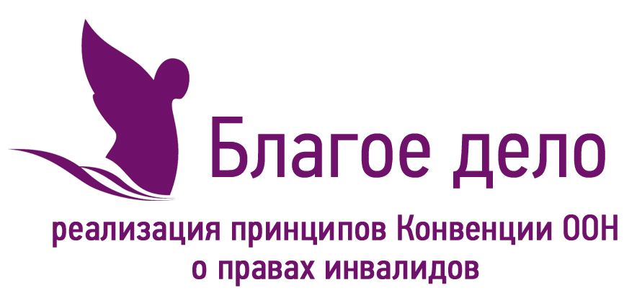

**2014**

**ГОДОВОЙ ОТЧЕТ**

**АНО НПСПО «Благое дело»**



Оглавление

**Организационно-методическая деятельность3**

**Отчет за 2014 год** **4**

**Результаты финансовой деятельности и баланс6**



# D:\Рабочий стол\64-26.jpgЮридические сведения и реквизиты

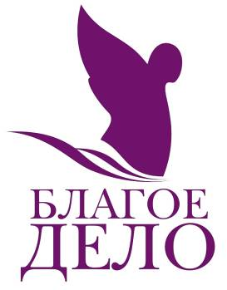

АНО НПСПО «Благое дело»

Автономная Некоммерческая Организация

Научно-практическое социально-педагогическое объединение

«Благое дело»

Генеральный директор: Вера Игоревна Симакова

ИНН 6674159119

КПП 662101001

ОГРН 1056605234620

e-mail: [blagoedelo@mail.ru](mailto:blagoedelo@mail.ru)

тел./ факс: +7 34370 5 94 37

сайт: <http://www.delonablago.ru>

Юридический адрес:

624170 Россия, Свердловская обл.,

Невьянский р-н, пгт. Верх-Нейвинский,

ул. Просвещения, 51-а

Почтовый адрес:

624170 Россия, Свердловская обл.,

Невьянский р-н, пос. Верх-Нейвинский,

ул. Просвещения, 51-а

Банковские реквизиты:

Филиал ОАО Банк ВТБ в г. Екатеринбурге

р/с 40703810328050002869

к/с 30101810400000000952

БИК 046577952

Финансовая поддержка организации «Благое дело» из-за рубежа осуществляется в сотрудничестве с Ассоциацией лечебных педагогов и социальных терапевтов стран Северной Европы через её счёт в банке GLS-Bank.

Контактное лицо: руководитель проекта Петтер Хольм.

Банк: GLS Gemeinschaftsbank, Christstr. 9, DE-44708 Bochum

БИК: 430 609 67

№ счёта: 4020461400

IBAN: DE58 430 609 67 4020 461400

Swift: GENODEM 1 GLS

Владелец счёта: Nordiska Förbundet för Läkepedagogik och Socialterapi c/o Bo Sjögren, Nädhammar 5, SE – 15021 Mölnbo, Schweden

# D:\Рабочий стол\64-26.jpgD:\Рабочий стол\64-26.jpg Организационно-методическая деятельность

* Организована культурная программа для преподавателей, приезжающих на очередную сессию в апреле
* Организовано Участие в праздничном шествии, посвящённому Дню труда и солидарности.
* Организовано Участие в праздничном параде, посвященному Дню Победы
* Организованна и проведена ярмарка, посвящённая Дню защиты детей в Гринвиче г. Екатеринбург
* Организованна и проведена ярмарка, посвящённой дню молодёжи г . Новоуральск
* Принято участие в Чествовании благотворителей г. Новоуральск
* Организованно и проведено Выступление вокально-инструментального ансамбля Weiws в ЦПКиО им Маяковского г. Екатеринбург в мероприятиях «Светлая пасха»
* Организованно и проведено Выступление вокально-инструментального ансамбля Weiws и танцевальной студии «Виват» в фестивале « От сердца к сердцу» духовно просветительский Центр Екатеринбургской епархии.
* Организованны и проведены мастер классы в рестаране «Шустов» г. Екатеринбург
* Проведены 12 рабочих комиссий по трудоустройству инвалидов при главе администрации НГО
* Организованно и проведено выступление перед сотрудниками Консульства США и ресурсного центра «Семья Дмитрия Солунского»
* Организован выездной спектакль «Рождественская история» Областной Дом офицеров организовано выступление перед членами правительства СО и представителями общественных организаций
* Организован выездной спектакль «Орфей и Эвридика», мастер-классы Центр гражданских инициатив Нижний Тагил
* Организован выездной спектакль Детская филармония Екатеринбург
* Организован выездной спектакль «Орфей и Эвридика» Театр музыкальной комедии Екатеринбург
* Организованно Участие в благотворительном мероприятии Генерального Консульства США Екатеринбург
* Организованно Участие танцевальной студии «Виват» в отборочном туре областного фестиваля «Искусство дарует радость» ГАУ КЦСОН «Золотая осень» Н.Тагил
* Организованна и проведена выставка продажа Право на успех КСК площадь Новоуральск
* Организованно выступление театра «Благое дело» в Театре балета «Щелкунчик»на церемонии Национальная премия «гражданское достоинство» Екатеринбург
* Организованн и проведен Конкурс мастерства «Сияние самоцветов» Верх-нейвинский Благое дело
* Организованн и проведен Фестиваль «особых» театров «Искреннее искусство» Екатеринбург ОДО
* Организованно выступление на гала- концерт городского фестиваля «Искусство дарует радость» ДК УЭХК Новоуральск
* Организован и проведен Особый вечер спектакль "Маленький принц" Театр балета Щелкунчик Екатеринбург
* Организован и проведен Новогодний вечер для клиентов «Благого дела»
* Составлен отчет о работе комиссии по трудоустройству при главе НГО и представлен на совете по делам инвалидов



**Социальные услуги, предоставляемые клиентам и производственная деятельность**

* За текущий период инвалидам в швейной мастерской оказано 8640 услуг, для 70 человек
* Проведены занятия по арт-терапии для студентов семинара.
* Составлены карты реабилитации 53 клиентов с инвалидностью.

**Деятельность, направленная на повышение профессионального уровня**

* Проведено 4 педагогические коллегии АНО «Благое дело».
* Проведен круглый стол в Уктуском пансионате для престарелых и инвалидов г.Екатеринбург с целью обмена опытом

**Добровольческое движение**

* В мастерских проведено 5 мастер-классов, для 46 учащихся старших классов школы № 50 г. Новоуральска и № 59 по их профессиональной ориентации.
* Субботник на территории организации.
* Организованно участие в акции «Неделя добра» в организации пенсионеров и инвалидов г. Новоуральск



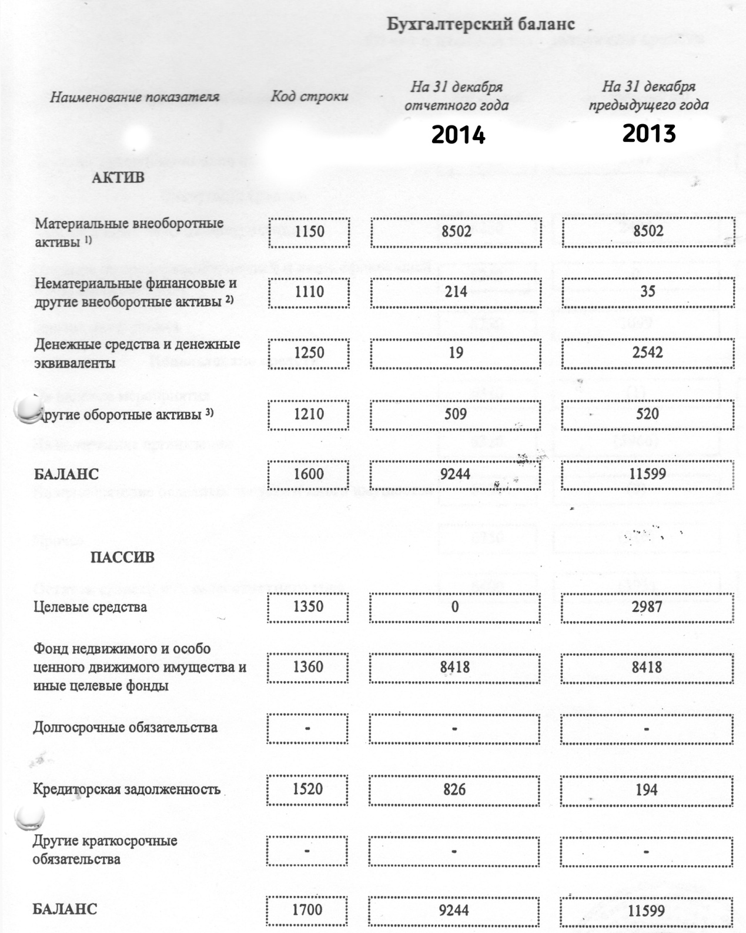**Результаты финансовой деятельности и баланс**